教育部攜手計畫網路平台系統暨線上評量系統
點我下載VitalSuite下載(Windows版)


VitalSuite說明：
VitalAgent(R)網路效能評估軟體，屬於VitalSuite旗下軟體，為Alcatel-Lucent(R)(阿爾卡特朗訊)於2000年所推出的產品。
Alcatel-Lucent(R)公司於2009年06月，為協助國立臺南大學執行「教育部攜手計畫網路平台系統暨線上評量系統」網路效能管理，由台灣阿爾卡特朗訊企業網路部，免費提供VitalSuite與VitalQIP兩套網路管理軟體予國立臺南大學。
由於網路連結層面複雜，一旦發生網路相關問題，往往難以找到問題點，更遑論迅速排除。縣市學校參與「攜手計畫線上評量系統」與「攜手計畫網路平台系統」時，透過VitalAgent，網路發生連線或品質問題，將可協助縣市學校與臺南大學，找到問題發生處，得以協助進行排除，以提高「攜手計畫網路平台系統」品質與穩定。

請參與評量篩選的學校，於施測期間，安裝VitalAgent軟體。
參與攜手計畫學校，亦可透過VitalAgent，於必要時，獲得相關協助。
建議安裝VitalAgent於於1~2台，會使用攜手計畫平台的電腦上。

VitalSuite簡介(引述自Alcatel-Lucent網站)：

VitalSuite(R)企業級性能管理軟體性能管理系統，獲得過業界無數獎項，包括網絡世界為最佳性能管理系統頒發的“世界級獎項”。該系統由應用、網絡和即時事件三個分析模塊構成，提供綜合、充分集成的解決方案。它可提供即時的圖表，從複雜的電子商務交易到任務關鍵的網路資源，在IP應用的各個層面進行監控、測量和優化性能。

更多訊息請見：
http://www2.nutn.edu.tw/randd/epaper/e_paper_ser.asp?id=857
更多媒體報導請見：
http://mouse.nutn.edu.tw/Newspost/readPost.aspx?boardNo=20874

安裝 VitalAgent 流程
98年11月
請參考本安裝流程進行安裝，安裝後須重新開機，VitalAgent始能生效。
「快速安裝」或「自訂安裝」擇一進行即可。
請具備系統還原功能之電腦，於解除保護的狀態下安裝，
本軟體將於每次開機時，自動運行。運作時不需先作任何設定。


................................................................................................................................................................
１、執行VitalAgent執行檔，出現下圖畫面，請閱讀注意事項並請點選「Accept」（同意）。
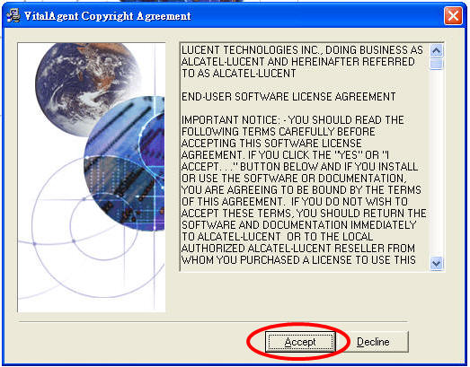

２、開始安裝

２－１、快速安裝

２－１－１、若不想更改任何安裝設定請選擇>Express Install（快速安裝），並按下Next繼續安裝。
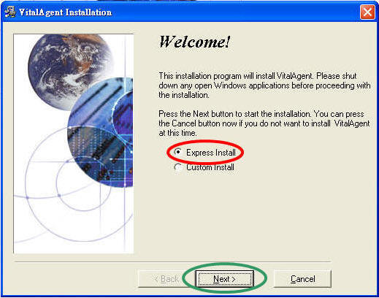

２－１－２、點選後即開始安裝。
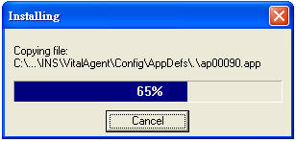

２－１－３、按下Finish完成安裝。
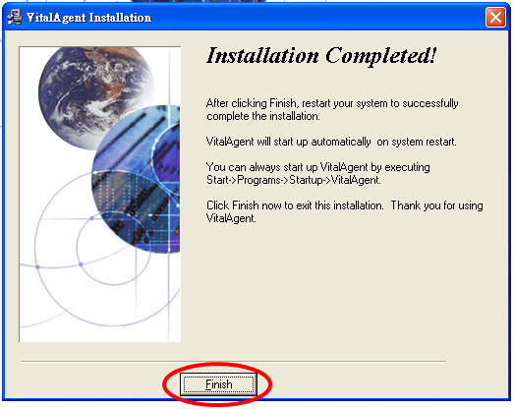

２－１－４、按下OK重新啟動電腦，若想稍後再重新啟動電腦請選擇Cancel。
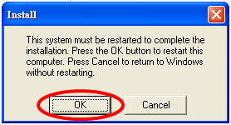

２－１－５、重新開機後VitalAgent即自動啟動。


２－１－６、也可以 從開始->所有程式->啟動->VitalAgent手動啟動程式。
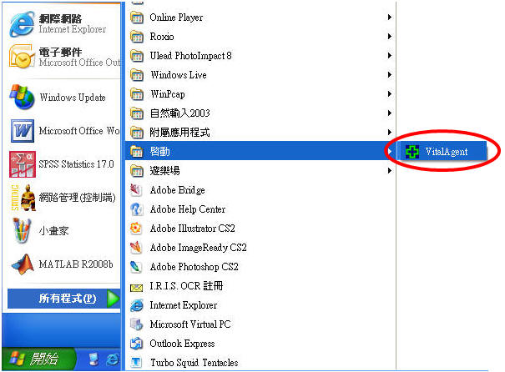

２－２、自訂安裝

２－２－１、若想自行進行安裝設定請選擇＂Custom Install＂（自訂安裝），並按下Next繼續安裝。
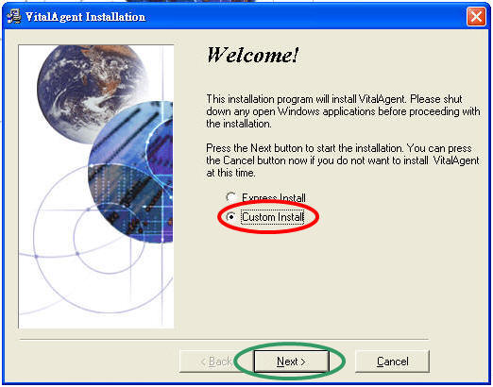

２－２－２、請按＂Next＂繼續。
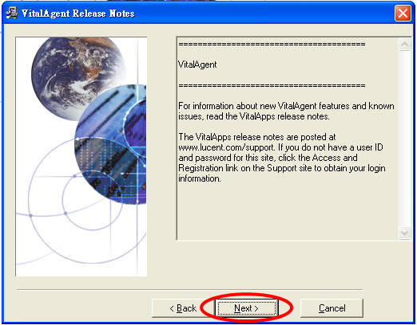

２－２－３、請輸入「學校代碼」並按＂Next＂繼續。
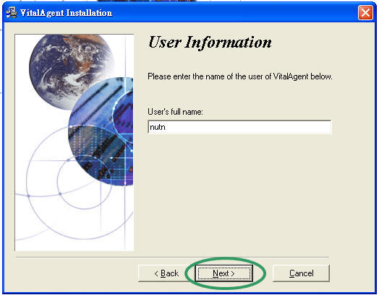

２－２－４、若要修改程式安裝的位置請按下＂Browse＂（瀏覽）修改。修改完畢請按Next繼續。
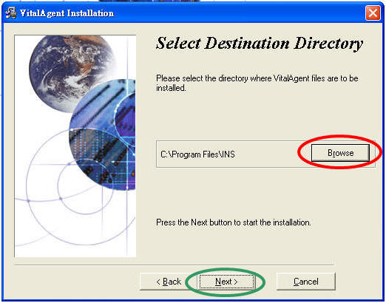

２－２－５、點選後即開始安裝。

２－２－６、按下Finish完成安裝。

２－２－７、按下OK重新啟動電腦，若想稍後再重新啟動電腦請選擇Cancel。

２－２－ ８、重新開機後VitalAgent即自動啟動。

２－２－ ９、也可以從開始->所有程式->啟動->VitalAgent手動啟動程式。

３、移除程式

３－１、請選擇控制台。
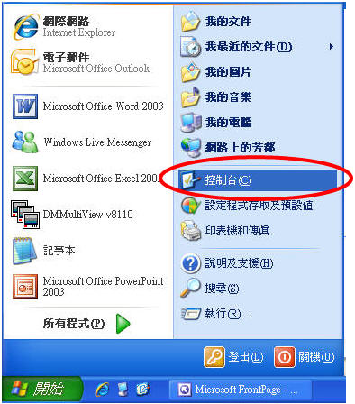

３－２、請選擇新增或移除程式。
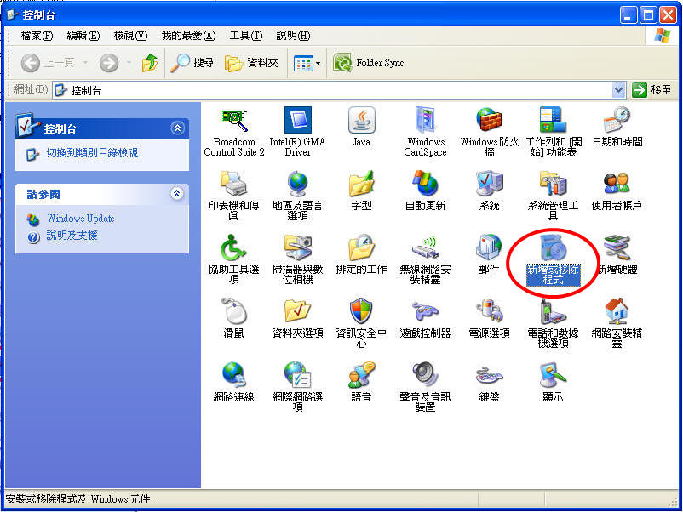

３－３、在清單中找到VitalAgent並按下「變更/移除」。
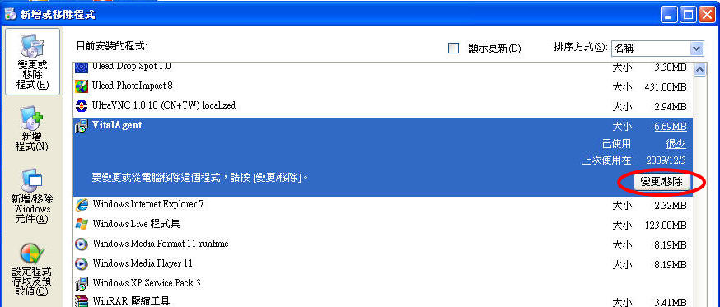

３－４、選擇Automatic（自動）並按下Next繼續。
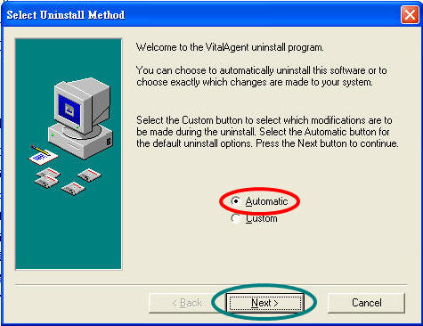

３－５、按下Finish繼續。
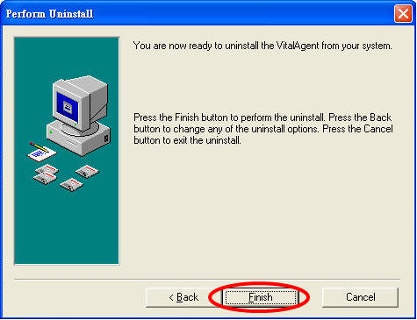

３－６、開始移除 ，不需作任何動作便會自動完成移除。
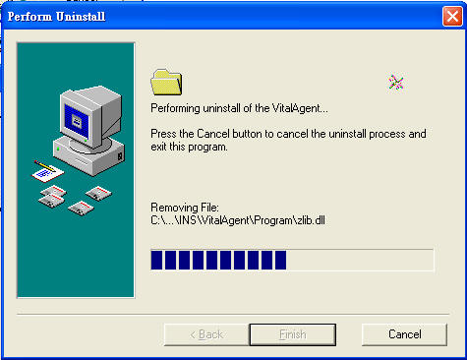

網頁維護：教育部攜手計畫電腦化測驗評量小組 06-2606213
Contact person for page：longdear@mail.nutn.edu.tw , Page last updated ：DEC 04 , 2009

